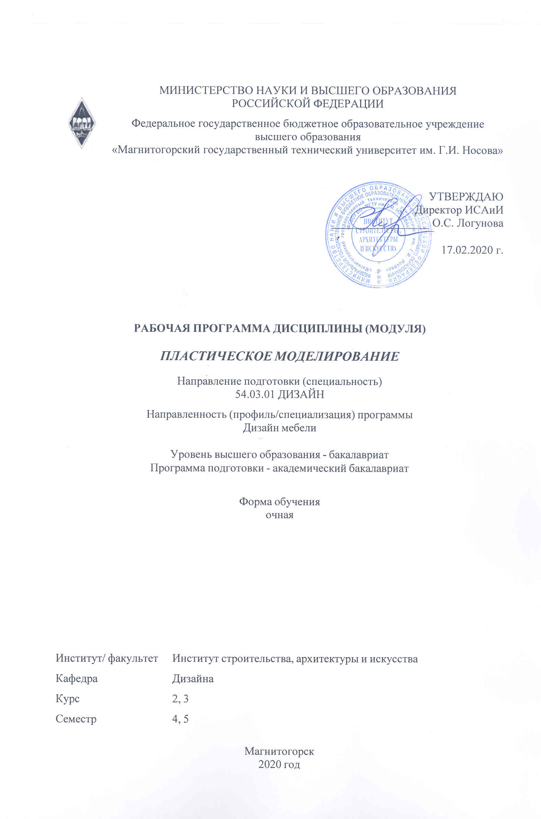

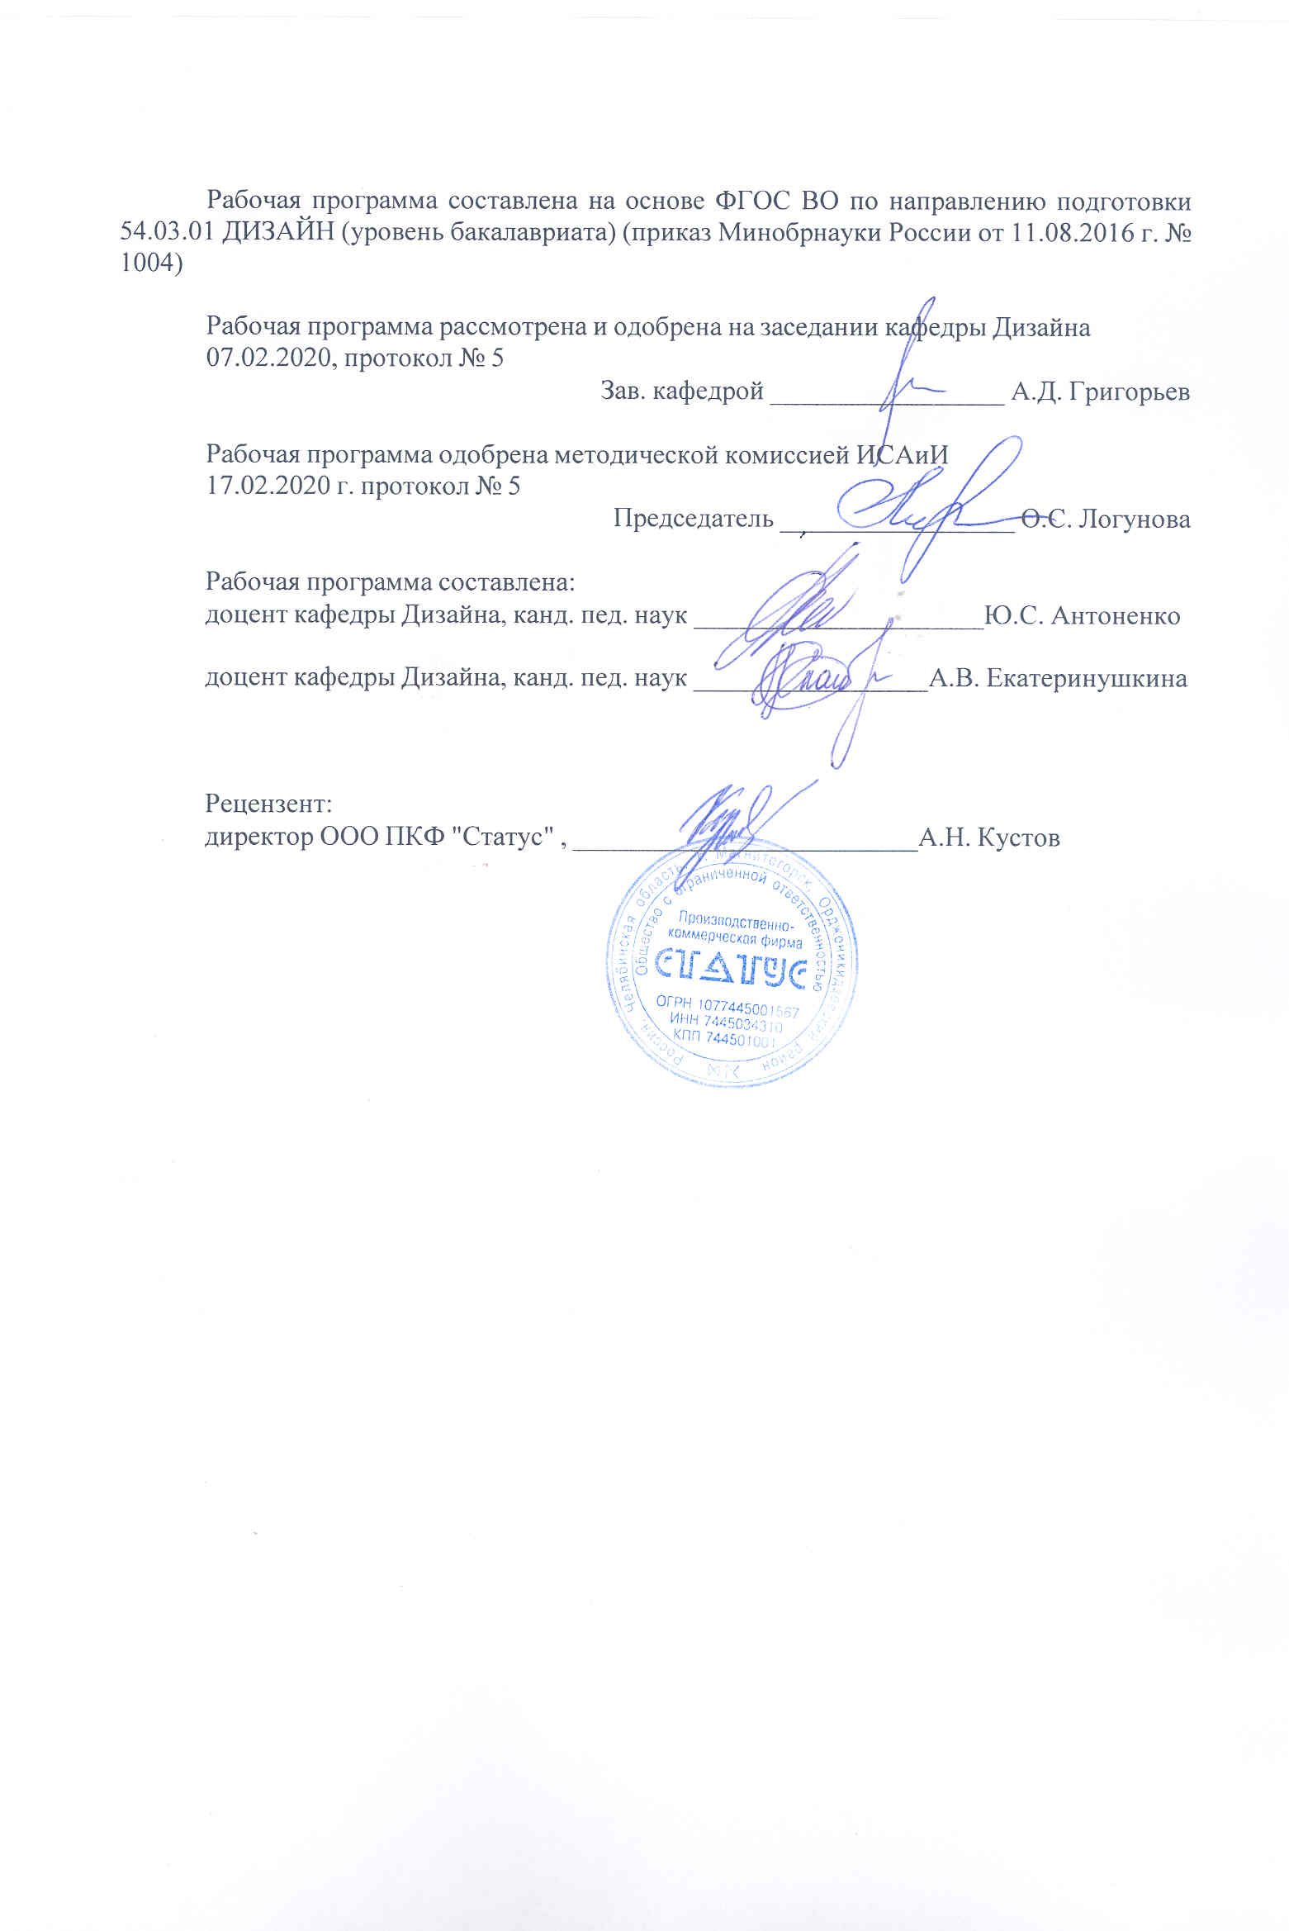

|  |  |
| --- | --- |
| **Лист** **актуализации** **рабочей** **программы** | |
|  |  |
|  | |
|  |  |
|  | |
|  |  |
| Рабочая программа пересмотрена, обсуждена и одобрена для реализации в 2021 - 2022 учебном году на заседании кафедры Дизайна | |
|  |  |
|  | Протокол от __ __________ 20__ г. № __  Зав. кафедрой _________________ А.Д. Григорьев |
|  |  |
|  | |
|  |  |
|  | |
|  |  |
| Рабочая программа пересмотрена, обсуждена и одобрена для реализации в 2022 - 2023 учебном году на заседании кафедры Дизайна | |
|  |  |
|  | Протокол от __ __________ 20__ г. № __  Зав. кафедрой _________________ А.Д. Григорьев |
|  |  |
|  | |
|  |  |
|  | |
|  |  |
| Рабочая программа пересмотрена, обсуждена и одобрена для реализации в 2023 - 2024 учебном году на заседании кафедры Дизайна | |
|  |  |
|  | Протокол от __ __________ 20__ г. № __  Зав. кафедрой _________________ А.Д. Григорьев |
|  |  |
|  | |
|  |  |
|  | |
|  |  |
| Рабочая программа пересмотрена, обсуждена и одобрена для реализации в 2024 - 2025 учебном году на заседании кафедры Дизайна | |
|  |  |
|  | Протокол от __ __________ 20__ г. № __  Зав. кафедрой _________________ А.Д. Григорьев |

|  |
| --- |
| **1** **Цели** **освоения** **дисциплины** **(модуля)** |
| Формирование у студентов определённого уровня компетенций соответствующих требованиям федерального образовательного государственного стандарта (ФГОС ВО) третьего поколения по специальности 54.03.01 «Дизайн», профиль дизайн мебели: навыками художественной, проектной, информационно-технологической и научно-исследовательская деятельности.  • художественная деятельность:  выполнение художественного моделирования и эскизирования;  владение навыками композиционного формообразования и объемного макетирования;  • проектная деятельность:  выполнение комплексных дизайн-проектов, изделий и систем, предметных и информационных комплексов на основе методики ведения проектно-художественной деятельности;  владение технологиями изготовления объектов дизайна и макетирования;  владение методами эргономики и антропометрии;  • информационно-технологическая деятельность:  владение современными информационными технологиями для создания графических об-разов, проектной документации, компьютерного моделирования;  организационно-управленческая деятельность:  готовностью организовать проектную деятельность;  • научно-исследовательская деятельность;  применение методов научных исследований при создании дизайн-проектов.  Определение и повышение исходного уровня знаний профессиональными навыками скульптора, приемами работы в макетировании и моделировании, владения рисунком и приемами работы, с обоснованием художественного замысла дизайн-проекта, в макетировании и моделировании, с цветом и цветовыми композициями; овладение студентами необходимым и достаточным уровнем компетенции для решения задач в различных областях дизайн-проектирования, а также для дальнейшего самообразования. |
|  |
| **2** **Место** **дисциплины** **(модуля)** **в** **структуре** **образовательной** **программы** |
| Дисциплина Пластическое моделирование входит в базовую часть учебного плана образовательной программы.  Для изучения дисциплины необходимы знания (умения, владения), сформированные в результате изучения дисциплин/ практик: |
| Академическая скульптура |
| Психология визуального восприятия графических изображений |
| Эргономика |
| Технический рисунок |
| Визуальное восприятие графических изображений |
| Пропедевтика |
| История искусств |
| Знания (умения, владения), полученные при изучении данной дисциплины будут необходимы для изучения дисциплин/практик: |
| Конструирование и моделирование |
| Проектная деятельность |
| Стилеобразование в дизайне |
| Подготовка к защите и защита выпускной квалификационной работы |

|  |  |
| --- | --- |
| **3** **Компетенции** **обучающегося,** **формируемые** **в** **результате** **освоения**  **дисциплины** **(модуля)** **и** **планируемые** **результаты** **обучения** | |
| В результате освоения дисциплины (модуля) «Пластическое моделирование» обучающийся должен обладать следующими компетенциями: | |
|  |  |
| Структурный  элемент  компетенции | Планируемые результаты обучения |
| ОПК-3 способность обладать начальными профессиональными навыками скульптора, приемами работы в макетировании и моделировании | |
| Знать | − основные определения и понятия макетирования и моделирования;   основные методы исследований, используемых в макетировании и моделировании;   приемы работы в макетировании и моделировании;   определения понятий макетирования и моделирования, называет их структурные характеристики;   определения процессов макетировании и моделировании;   технологию изготовления макетов и моделей |
| Уметь | − применять профессиональные навыки скульптора к дизайн- проекту проектировать объекты в объемно-пространственных композициях;   воссоздавать формы предметов по чертежу и изображать ее в изо- метрических, в свободных проекциях и в макете   обсуждать способы эффективного решения дизайн-проекта в макете;   распознавать эффективное решение от неэффективного;   объяснять (выявлять и строить) типичные модели задач в макетировании и моделировании;   применять знания изготовления макетов и моделей в профессиональной деятельности; использовать их на междисциплинарном уровне;   приобретать знания в области моделирования и макетирования;   корректно выражать и аргументированно обосновывать положения предметной области знания. |

|  |  |
| --- | --- |
| Владеть | − практическими навыками использования элементов в макетировании и моделировании на других дисциплинах, на занятиях в аудитории и на практике;   способами демонстрации умения анализировать ситуацию при создании макетов и моделей;   широкими практическими навыками использования профессиональных навыков скульптора, приемами работы в макетировании и моделировании в профессиональной деятельности, экспериментально-творческой проектной деятельности;   способами оценивания значимости и практической пригодности полученных результатов;   возможностью междисциплинарного применения навыков макетирования;   основными методами исследования в области моделирования, практическими умениями и навыками их использования;   основными методами решения задач в области макетирования и моделирования;   профессиональным языком предметной области знания;   способами совершенствования профессиональных знаний и умений путем использования возможностей информационной среды. |
| ПК-1 способностью владеть рисунком и приемами работы, с обоснованием художественного замысла дизайн-проекта, в макетировании и моделировании, с цветом и цветовыми композициями | |
| Знать | − рисунок и приемы работы;   основные определения и понятия в макетировании и моделировании;   обоснование художественного замысла дизайн-проекта, в макетировании и моделировании;   правила работы с цветом и цветовыми композициями |
| Уметь | − проявлять творческую инициативу в профессиональной деятельности;   обосновывать художественный замысл дизайн-проекта, в макетировании и моделировании, с цветом и цветовыми композициями;   применять знания в макетировании и моделировании в профессиональной деятельности; использовать их на междисциплинарном уровне;   корректно выражать и аргументированно обосновывать положения предметной области знания. |

|  |  |
| --- | --- |
| Владеть | − приемами методами изобразительного языка академического рисунка, академической живописи, приемами колористики;   приемами работы в макетировании и моделировании (объемного и графического моделирования формы объекта);   основами академической скульптуры на примере образцов классической культуры и живой природы.   техникой круглой скульптуры и рельефа, умением работать в различных пластических материалах с учетом их специфики для создания пространственных композиций различной степени сложности. |

|  |  |  |  |  |  |  |  |  |  |
| --- | --- | --- | --- | --- | --- | --- | --- | --- | --- |
|  | **4.** **Структура,** **объём** **и** **содержание** **дисциплины** **(модуля)** | | | | | | | | |
| Общая трудоемкость дисциплины составляет 5 зачетных единиц 180 акад. часов, в том числе:  – контактная работа – 120,2 акад. часов:  – аудиторная – 120 акад. часов;  – внеаудиторная – 0,2 акад. часов  – самостоятельная работа – 59,8 акад. часов;  Форма аттестации - зачет, зачет с оценкой | | | | | | | | | |
|  |  |  |  |  |  |  |  |  |  |
| Раздел/ тема  дисциплины | | Семестр | Аудиторная  контактная работа  (в акад. часах) | | | Самостоятельная работа студента | Вид самостоятельной  работы | Форма текущего контроля успеваемости и  промежуточной аттестации | Код компетенции |
| Лек. | лаб.  зан. | практ. зан. |
| 1. 1. Раздел Психологические закономерности восприятия пространственных форм | | |  | | | | | | |
| 1.1 Виды пластических искусстви история их развития. Особенности контррельефа, рельефа, горельефа и барельефа. Связь пластического моделирования и скульптуры. История формирования учебного курса «Пластическое моделирование» и его задачи в профессиональной деятельности дизайнеров | | 4 |  |  | 14/4И | 3,9 | − Поиск дополнительной информации по заданной теме (работа с библиографичес ким материалами, справочниками, каталогами, словарями, энциклопедиями ). | устный опрос (собеседование) | ОПК-3, ПК-1 |
| 1.2 Психологические закономерности восприятия пространственных форм. Зрительное восприятие и его особенности. Картинное и пространственное восприятие. Оптимальные условия восприятия пространственной формы предмета. | |  |  | 4/2И | 2 | − Поиск дополнительной информации по заданной теме (работа с библиографичес ким материалами, справочниками, каталогами, словарями, энциклопедиями ). | проектная работа фактура | ОПК-3, ПК-1 |
| Итого по разделу | | |  |  | 18/6И | 5,9 |  |  |  |
| 2. 2. Раздел Закономерности композиции ленточного орнамента | | |  | | | | | | |
| 2.1 История развития ленточного орнамента. Ленточная композиция в древнем мире. Фриз как разновидность ленточной композиции. Скульптурный и орнаментальный фриз в европейском искусстве. | | 4 |  |  | 4/2И | 2 | Поиск дополнительной информации по заданной теме (работа с библиографичес ким материалами, справочниками, каталогами, словарями, энциклопедиями ). ПР | проверка ПР | ОПК-3, ПК-1 |
| 2.2 Средства и приемы композиции выполнения ленточного орнамента. | |  |  | 4/2И | 2 | выполнение ПР | проверка индивидуальных заданий | ОПК-3, ПК-1 |
| Итого по разделу | | |  |  | 8/4И | 4 |  |  |  |
| 3. 3. Раздел Композиционные законы формообразования | | |  | | | | | | |
| 3.1 Формообразование: картинное и пространственное (средовое) восприятие формы | | 4 |  |  | 4 | 4 | -Поиск дополнительной информации по заданной теме (работа с библиографичес ким материалами, справочниками, каталогами, словарями, энциклопедиями ).  -ПР | проверка индивидуальных заданий | ОПК-3, ПК-1 |
| 3.2 Фронтальная композиция; пластика пространственной формы | |  |  | 6/2И | 4 | выполнение ПР | проверка индивидуальных заданий  , ПР | ОПК-3, ПК-1 |
| 3.3 Объемно-пространственная композиция | |  |  | 12/6И | 6 | выполнение ПР | проверка ПР | ОПК-3, ПК-1 |
| Итого по разделу | | |  |  | 22/8И | 14 |  |  |  |
| Итого за семестр | | |  |  | 48/18И | 23,9 |  | зачёт |  |
| 4. 4. Раздел Техники и средства пластической разработки поверхности | | |  | | | | | | |
| 4.1 Практические приемы моделирования: фактура и рельеф. Простые объемно-пространственные формы | | 5 |  |  | 10/4И | 2 | -Поиск дополнительной информации по заданной теме (работа с библиографичес ким материалами, справочниками, каталогами, словарями, энциклопедиями ).  -Разработка проекта фактура и рельеф | проверка ПР | ОПК-3, ПК-1 |
| 4.2 Кулисные поверхности. Трансформируемые поверхности | |  |  | 12/4И | 4 | выполнение ПР | проверка ПР | ОПК-3, ПК-1 |
| Итого по разделу | | |  |  | 22/8И | 6 |  |  |  |
| 5. 5. Раздел Объемно-пространственная композиция | | |  | | | | | | |
| 5.1 Влияние разных техник и материалов на визуальный образ объекта | | 5 |  |  | 10/6И | 10 | выполнение ПР | проверка ПР | ОПК-3, ПК-1 |
| 5.2 Тематические объемно-пространственные композиции (ОПК) | |  |  | 32/6И | 10 | выполнение ПР | Проверка ПР | ОПК-3, ПК-1 |
| 5.3 Формирование навыков объективной самооценки студентов своих объектов пластического моделирования. | |  |  | 8/8И | 9,9 | выполнение ПР | Просмотр | ОПК-3, ПК-1 |
| Итого по разделу | | |  |  | 50/20И | 29,9 |  |  |  |
| Итого за семестр | | |  |  | 72/28И | 35,9 |  | зао |  |
| Итого по дисциплине | | |  |  | 120/46 И | 59,8 |  | зачет, зачет с оценкой | ОПК-3,ПК-1 |

|  |
| --- |
| **5** **Образовательные** **технологии** |
|  |
| 1. Традиционные образовательные технологии ориентируются на организацию образовательного процесса, предполагающую прямую трансляцию знаний от преподавателя к студенту (преимущественно на основе объяснительно-иллюстративных методов обучения). Учебная деятельность студента носит в таких условиях, как правило, репродуктивный характер.  Формы учебных занятий с использованием традиционных технологий:  Практическое занятие, посвященное освоению конкретных умений и навыков по предложенному алгоритму.  2. Технологии проектного обучения – организация образовательного процесса в соответствии с алгоритмом поэтапного решения проблемной задачи или выполнения учебного задания. Проект предполагает совместную учебно-познавательную деятельность группы студентов, направленную на выработку концепции, установление целей и задач, формулировку ожидаемых результатов, определение принципов и методик решения поставленных задач, планирование хода работы, поиск доступных и оптимальных ресурсов, поэтапную реализацию плана работы, презентацию результатов работы, их осмысление и рефлексию.  Основные типы проектов:  Творческий проект, как правило, не имеет детально проработанной структуры; учебно-познавательная деятельность студентов осуществляется в рамках рамочного задания, подчиняясь логике и интересам участников проекта, жанру конечного результата.  3. Интерактивные технологии – организация образовательного процесса, которая предполагает активное и нелинейное взаимодействие всех участников, достижение на этой основе личностно значимого для них образовательного результата. Наряду со специализированными технологиями такого рода принцип интерактивности прослеживается в большинстве современных образовательных технологий. Интерактивность подразумевает субъект-субъектные отношения в ходе образовательного процесса и, как следствие, формирование саморазвивающейся информационно-ресурсной среды.  Формы учебных занятий с использованием специализированных интерактивных технологий:  Семинар-дискуссия – коллективное обсуждение какого-либо спорного вопроса, проблемы, выявление мнений в группе (межгрупповой диалог, дискуссия как спор-диалог).  4. Информационно-коммуникационные образовательные технологии – организация образовательного процесса, основанная на применении специализированных программных сред и технических средств работы с информацией.  Формы учебных занятий с использованием информационно-коммуникационных технологий:  Практическое занятие в форме презентации – представление результатов проектной или исследовательской деятельности с использованием специализированных программных сред. |
|  |
| **6** **Учебно-методическое** **обеспечение** **самостоятельной** **работы** **обучающихся** |
| Представлено в приложении 1. |
|  |
| **7** **Оценочные** **средства** **для** **проведения** **промежуточной** **аттестации** |
| Представлены в приложении 2. |

|  |
| --- |
| **8** **Учебно-методическое** **и** **информационное** **обеспечение** **дисциплины** **(модуля)** |
| **а)** **Основная** **литература:** |
| 1. Антоненко, Ю. С. Стилеобразование в дизайне : учебно-методическое пособие / Ю. С. Антоненко ; МГТУ. - Магнитогорск : МГТУ, 2017. - 1 электрон. опт. диск (CD-ROM). - Загл. с титул. экрана. - URL: https://magtu.informsystema.ru/uploader/fileUpload?name=3171.pdf&show=dcatalogues/1/1136564/3171.pdf&view=true (дата обращения: 25.09.2020). - Макрообъект. - Текст : электронный. - Сведения доступны также на CD-ROM.  2. Жданова, Н. С. Визуальное восприятие и дизайн в цифровом искусстве : учебник / Н. С. Жданова ; МГТУ. - Магнитогорск : МГТУ, 2016. - 1 электрон. опт. диск (CD-ROM). - Загл. с титул. экрана. - URL: https://magtu.informsystema.ru/uploader/fileUpload?name=2563.pdf&show=dcatalogues/1/1130365/2563.pdf&view=true (дата обращения: 25.09.2020). - Макрообъект. - Текст : электронный. - Сведения доступны также на CD-ROM.  3. Саляева, Т. В. Колористика и цветоведение в дизайн-проектировании : учебное пособие [для вузов] / Т. В. Саляева, В. В. Ячменёва ; Магнитогорский гос. технический ун-т им. Г. И. Носова. - Магнитогорск : МГТУ им. Г. И. Носова, 2019. - 1 CD-ROM. - ISBN 978-5-9967-1708-8. - Загл. с титул. экрана. - URL : https://magtu.informsystema.ru/uploader/fileUpload?name=4097.pdf&show=dcatalogues/1/1533923/4097.pdf&view=true (дата обращения: 25.09.2020). - Макрообъект. - Текст : электронный. - Сведения доступны также на CD-ROM. |
|  |
| **б)** **Дополнительная** **литература:** |
| 1. Антоненко, Ю. С. История мебели : учебно-методическое пособие / Ю. С. Антоненко ; МГТУ. - Магнитогорск : МГТУ, 2016. - 1 электрон. опт. диск (CD-ROM). - Загл. с титул. экрана. - URL: https://magtu.informsystema.ru/uploader/fileUpload?name=2528.pdf&show=dcatalogues/1/1130330/2528.pdf&view=true (дата обращения: 25.09.2020). - Макрообъект. - Текст : электронный. - Сведения доступны также на CD-ROM.  2. Жданова, Н. С. Визуальное восприятие объектов дизайна и декоративно-прикладного искусства : учебное пособие [для вузов] / Н. С. Жданова ; Магнитогорский гос. технический ун-т им. Г. И. Носова. - Магнитогорск : МГТУ им. Г. И. Носова, 2019. - 1 CD-ROM. - ISBN 978-5-9967-1705-7. - Загл. с титул. экрана. - URL : https://magtu.informsystema.ru/uploader/fileUpload?name=3951.pdf&show=dcatalogues/1/1532451/3951.pdf&view=true (дата обращения: 25.09.2020). - Макрообъект. - Текст : электронный. - Сведения доступны также на CD-ROM. |

|  |  |  |  |  |
| --- | --- | --- | --- | --- |
|  |  |  |  |  |
| **в)** **Методические** **указания:** | | | | |
| 1. Методические рекомендации по выполнению практических работ и комплексных заданий представлены в приложении 3. | | | | |
|  |  |  |  |  |
| **г)** **Программное** **обеспечение** **и** **Интернет-ресурсы:** | | | | |
|  | | | | |
|  |  |  |  |  |
| **Программное** **обеспечение** | | | | |
|  | Наименование ПО | № договора | Срок действия лицензии |  |
|  | MS Windows 7 Professional(для классов) | Д-1227-18 от 08.10.2018 | 11.10.2021 |  |
|  | MS Windows 7 Professional (для классов) | Д-757-17 от 27.06.2017 | 27.07.2018 |  |
|  | MS Office 2007 Professional | № 135 от 17.09.2007 | бессрочно |  |
|  | 7Zip | свободно распространяемое ПО | бессрочно |  |
|  | FAR Manager | свободно распространяемое ПО | бессрочно |  |
|  |  |  |  |  |
| **Профессиональные** **базы** **данных** **и** **информационные** **справочные** **системы** | | | | |
|  | Название курса | | Ссылка |  |
|  | Национальная информационно-аналитическая система – Российский индекс научного цитирования (РИНЦ) | | URL: https://elibrary.ru/project_risc.asp |  |
|  |  |
|  | Поисковая система Академия Google (Google Scholar) | | URL: https://scholar.google.ru/ |  |
|  | Информационная система - Единое окно доступа к информационным ресурсам | | URL: http://window.edu.ru/ |  |
|  | Электронные ресурсы библиотеки МГТУ им. Г.И. Носова | | http://magtu.ru:8085/marcweb2/Default.asp |  |
| **9** **Материально-техническое** **обеспечение** **дисциплины** **(модуля)** | | | | |
|  |  |  |  |  |
| Материально-техническое обеспечение дисциплины включает: | | | | |

Материально-техническое обеспечение дисциплины включает:

Учебные аудитории для проведения практических занятий, групповых и индивидуальных консультаций, текущего контроля и промежуточной аттестации: мультимедийные средства хранения, передачи и представления информации.

Помещение для самостоятельной работы обучающихся: персональные компьютеры с пакетом MS Office, выходом в интернет и с доступом в электронную информационно-образовательную среду университета

Помещение для хранения и профилактического обслуживания учебного оборудования: стеллажи для хранения учебно-наглядных пособий и учебно-методической документации.

**ПРИЛОЖЕНИЕ 1**

# 6 Учебно-методическое обеспечение самостоятельной работы обучающихся

***Примерная структура и содержание раздела:***

*По дисциплине «Пластическое моделирование» предусмотрена аудиторная самостоятельная работа обучающихся.*

*Аудиторная самостоятельная работа студентов предполагает проектные работы (ИЗ) на практических занятиях.*

***Перечень заданий для аудиторной работы (АЗ):***

***АЗ №1 «разработка фактура и рельеф»***

***АЗ №2 «разработка фронтальная композиция»***

***АЗ №3 «разработка раппорта ленточного орнамента в полосе, круге»***

***АЗ №4 «разработка трансформация плоскости»***

***АЗ №5 разработка «моделирование простых геометрических тел»***

***АЗ №6 «разработка тематическая ОПК»***

***Перечень заданий для индивидуальной работы (ИЗ):***

***ИЗ №1 «формальная фронтальная композиция»***

***ИЗ №2 «тематическая фронтальная композиция»***

***ИЗ №3 «ленточного орнамента в полосе»***

***ИЗ №4 «ленточного орнамента в круге»***

***ИЗ №5 «тематическая кулисная поверхность»***

***ИЗ №6 «вертикальная объемная композиция»***

***ИЗ №7 «объемно-пространственная композиция»***

***ИЗ №8 «объемно-пространственная композиция, портал»***

***ИЗ №9 «объемно-пространственная тематическая композиция»***

Задания для аудиторной работы:

|  |  |  |
| --- | --- | --- |
| **№** | **Задание** | **Образец** |
| **АЗ 1** | Упражнение по образованию фактуры и рельефа на плоской поверхности.  *Формирование навыков работы с техниками, материалами и инструментами.*  Формат10х10, кол-во 5-6.  Бумага, пластилин, резак, ножницы, стеки. | Фото632https://i.pinimg.com/originals/2e/81/2f/2e812f6231cccd9fd1d110aec7cf592a.jpg |
| **АЗ 2** | Графическая разработка фронтальной композиции  *Отработка средств формальной композиции, использование стилизации и формального образа в отражении темы композиции*  Формат А4  Бумага, графические материалы | msoD3EC0mso4A924 |
| **АЗ 3** | Разработка рапорта ленточного орнамента в полосе, круге  *Отработка средств композиции в рапорте ленточного орнамента*  Формат А4  Бумага, чертежные инструменты | https://avatars.mds.yandex.net/get-pdb/224945/80a670c5-0439-4c86-b1f3-bd3ccccf703e/s1200?webp=falsehttps://i.pinimg.com/736x/cc/c5/0a/ccc50ad81848ad77deebf1ee43dc8493--embroidery-patterns-stencil.jpg |
| **АЗ 4** | Упражнения на трансформацию плоскости: образование кулисных и трансформируемых поверхностей  *Формирование навыков работы с техниками, материалами и инструментами.*  Формат10х10, кол-во 5-6.  Бумага, резак, ножницы, чертежные принадлежности. | https://i.pinimg.com/originals/f3/7d/ec/f37decb9d8daf67ebff474f0414c1a39.pnghttps://img.labirint.ru/rcimg/4cced505b0dda0dd7648dd05105756f2/1920x1080/comments_pic/1016/09labgi0l1271728124.jpg?1271728129  https://marhi.ru/open/pregrad/maket_2/07.jpg |
| **АЗ 5** | Выполнение разверток и моделей простых геометрических тел. Разработка эскиза объемной композиции  *Отработка навыков построения разверток и моделей, пересечения тел, использование средств объемной композиции*  Формат свободный  Бумага, резак, ножницы, чертежные принадлежности, клей ПВА, «Титан». | mso74BA6https://ds04.infourok.ru/uploads/ex/1386/00192d4d-4c2cf71d/img2.jpg  http://iad.sfu-kras.ru/images/portfolio/img_9410_mid.jpg |
| **АЗ 6** | Графическая разработка тематической объемно пространственной композиции  *Закрепление навыков построения объемно-пространственной композиции, стилизация и формализация образа в отражении темы*  Формат А4  Бумага, графические материалы | mso66922 |

Задания для самостоятельной работы:

|  |  |  |
| --- | --- | --- |
| № | **Задание** | **Образец** |
| ИЗ 1 | Выполнить формальную фронтальную композицию  *Отработка средств формальной композиции, закрепление навыков работы с техниками материалами и инструментами*  Формат 20х20  Бумага, пластилин, резак, стеки, ножницы, клей ПВА, «Титан», графические материалы | разрезы%20078разрезы%20057 |
| ИЗ 2 | Выполнить тематическую фронтальную композицию  Темы: искусство, спорт, кино и пр.  *Использование стилизации и формального образа в отражении темы композиции*  Формат 20х20  Бумага, цветной картон и другие материалы по выбору, резак, ножницы, клей ПВА, «Титан», цветные графические материалы | Изображение%20047 |
| ИЗ 3 | Выполнить ленточный орнамент на фрагменте карниза  *Отработка средств композиции в рапорте ленточного орнамента*  Формат 30х15  Бумага, листовой пенопласт (пенополиуритан), резак, клей ПВА, «Титан» | C:\Users\Аня\Downloads\2222 137.jpg |
| ИЗ 4 | Выполнить орнамент в круге (розетка)  *Отработка средств композиции в рапорте круга*  Формат 20х20  Бумага, листовой пенопласт (пенополиуритан), резак, клей ПВА, «Титан» | C:\Users\Аня\Downloads\- 094.jpgФото253 |
| ИЗ 5 | Выполнить тематическую кулисную поверхность  *Отработка навыков формирования глубины пространства комплексом плоских элементов*  Формат свободный  Бумага, картон, резак, ножницы, клей ПВА, «Титан», цветные графические материалы | Изображение%20060 |
| ИЗ 6 | Выполнить вертикальную объемную композицию из простых геометрических тел  *Отработка навыков построения разверток и моделей, пересечения тел, использование средств объемной композиции*  Формат свободный  Бумага, картон, резак, ножницы, клей ПВА, «Титан», цветные графические материалы | Untitled-2%20copy |
| ИЗ 7 | Выполнить объемно-пространственную Untitled-1%20copyкомпозицию из простых геометрических тел  *Отработка навыков формирования объемно-пространственной формы,* *использование средств объемной композиции*  Формат свободный  Бумага, картон, резак, ножницы, клей ПВА, «Титан», цветные графические материалы |  |
| ИЗ 8 | Выполнить объемно-пространственную композицию «Портал»  *Закрепление навыков использования композиционных средств в построении объемно-пространственной композиции, формирование глубины пространства*  Формат свободный  Бумага, картон, резак, ножницы, клей ПВА, «Титан» | Фото001 |
| ИЗ 9 | Выполнить тематическую объемно-пространственную композицию (коллаж)  Тема по выбору студента  *Закрепление навыков построения объемно-пространственной композиции, стилизация и формализация образа в отражении темы*  Формат свободный  Материалы по выбору студента | тема3 |

Пример теста.

1. **Виды пластических искусств в художественной деятельности человека**

Тест 1

1. Виды искусств – это…

А) Виды искусств – это исторически сложившиеся формы художественного творчества человека.

Б) Классификация форм художественного творчества человечества.

В) Архитектура, скульптура, живопись, графика, компьютерное искусство, музыка.

Г) Творческая деятельность человека от первобытнообщинного строя до наших дней.

2. Перечислите виды изобразительных искусств.

А) Рисунок, компьютерное искусство, музыка.

Б) Рисунок, живопись.

В) Рисунок, живопись, скульптура.

Г) Архитектура, скульптура, живопись, графика.

3. Перечислите виды неизобразительных искусств.

А) Архитектура, компьютерное искусство, музыка.

Б) Рисунок, живопись, декоративно-прикладное искусство.

В) Рисунок, живопись, скульптура.

Г) Архитектура, декоративно-прикладное искусство, дизайн.

4. Перечислите виды пластических искусств.

А) Пластическое моделирование, макетирование.

Б) Архитектура, скульптура, декоративно-прикладное искусство.

В) Рисунок, живопись, скульптура, макетирование.

Г) Архитектура, декоративно-прикладное искусство, дизайн.

5. Формообразование – это…

А) Формообразование – категория художественной деятельности дизайнерского и технического творчества, выражающая процесс становления формы в соответствии с общими ценностными установками культуры и определяющая эстетическую выразительность будущего произведения: функцию, конструкцию и материал.

Б) Формообразование – категория художественной деятельности дизайнерского и технического творчества, определяющая эстетическую выразительность будущего произведения: функцию.

В) Формообразование – это вид дизайнерского и технического творчества, определяющий форму, конструкцию и материал изделия (продукции, вещи).

Г) Формообразование – категория художественной деятельности дизайнерского и технического творчества, выражающая процесс становления формы в соответствии с общими ценностными установками культуры.

6. Основоположником пропедевтического (начального) композиционного курса во ВХУТЕМАСе был…

А) Н.А. Ладовский.

Б) В.В. Кандинский.

В) В. Мухина.

Г) В. Гропиус.

7. Кто создал свой учебный курс архитектурной пропедевтики?

А) В.Е. Татлин.

Б) В.В. Кандинский.

В) И. Иттен.

Г) В. Гропиус.

8. Кем выполнено самое известное произведение пластического моделирования «Башня третьего интернационала» (из деревянных брусков)?

А) В. Гропиус.

Б) В. Мухина.

В) З. Церетелли.

Г) В.Е. Татлин.

Ключ к тесту 1.

|  |  |
| --- | --- |
| № вопроса | ответ |
| 1 | А) |
| 2 | В) |
| 3 | Г) |
| 4 | А) |
| 5 | А) |
| 6 | А) |
| 7 | В) |
| 8 | Г) |

**Приложение 2**

| Структурный элемент  компетенции | Планируемые результаты обучения | Оценочные средства |
| --- | --- | --- |
| **ОПК 3 *–* способность обладать начальными профессиональными навыками скульптора, приемами работы в макетировании и моделировании** | | |
| Знать | * *основные определения и понятия макетирования и моделирования;* * *основные методы исследований, используемых в макетировании и моделировании;* * *приемы работы в макетировании и моделировании;* * *определения понятий макетирования и моделирования, называет их структурные характеристики;*   *определения процессов макетировании и моделировании;*  *технологию изготовления макетов и моделей* | Теоретические вопросы:   1. Какие виды пластических искусств Вы знаете? 2. Какие виды рельефа существовали в художественной деятельности человека? 3. Чем отличается горельеф от барельефа? 4. Как точка зрения влияет на восприятие объектов пластического моделирования? 5. Какие материалы и инструменты используются в скульптуре и пластическом моделировании? 6. Какие средства композиции применяют в пластическом моделировании? 7. В чем заключается основной прием получения ленточного орнамента? 8. Что такое раппорт и для чего он нужен? 9. Что такое фриз и где он используется? 10. Что такое карниз и где он используется? 11. Какие виды фактур применяются в скульптуре и пластическом моделировании? 12. Какие приемы, средства и техники используются в скульптуре и пластическом моделировании? 13. Чем отличается картинное и пространственное (средовое) восприятие человека? 14. Каковы приемы выполнения ленточного орнамента? 15. Какие закономерности объемно-пространственной композиции Вы знаете? 16. Что такое объемно-пространственная структура в объектах пластического моделирования? 17. Для чего необходим композиционный центр? 18. Что такое фронтальная композиция? 19. Свойства объемно-пространственной композиции: гармоничность, статика и динамика, равновесие. 20. Средства гармонизации объемно-пространственных композиций: симметрия и асимметрия, ритм и метр, контраст и нюанс, масштаб и масштабность, правило золотого сечения, пропорциональность и цвет. 21. Свойства фронтальной композиции. 22. Кулисные и трансформируемые поверхности: понятия, техники и приемы выполнения. 23. Композиционные закономерности формообразования. 24. Свойства объемно-пространственной композиции: понятие, техники и приемы выполнения. |
| Уметь | * *применять профессиональные навыки скульптора к дизайн-проекту проектировать объекты среды в объемно-пространственных композициях;* * *воссоздавать формы предметов по чертежу и изображать ее в изометрических, в свободных проекциях и в макете* * *обсуждать способы эффективного решения дизайн-проекта в макете;* * *распознавать эффективное решение от неэффективного;* * *объяснять (выявлять и строить) типичные модели задач в макетировании и моделировании;* * *применять знания изготовления макетов и моделей в профессиональной деятельности; использовать их на междисциплинарном уровне;* * *приобретать знания в области моделирования и макетирования;*   *корректно выражать и аргументированно обосновывать положения предметной области знания.* | АЗ с1-6  *АЗ №1 «разработка фактура и рельеф»*  *АЗ №2 «разработка фронтальная композиция»*  *АЗ №3 «разработка раппорта ленточного орнамента в полосе, круге»*  *АЗ №4 «разработка трансформация плоскости»*  *АЗ №5 разработка «моделирование простых геометрических тел»*  *АЗ №6 «разработка тематическая ОПК»* |
| Владеть | * *практическими навыками использования элементов в макетировании и моделировании на других дисциплинах, на занятиях в аудитории и на практике;* * *способами демонстрации умения анализировать ситуацию при создании макетов и моделей;* * *широкими практическими навыками использования профессиональных навыков скульптора, приемами работы в макетировании и моделировании в профессиональной деятельности, экспериментально-творческой проектной деятельности;* * *способами оценивания значимости и практической пригодности полученных результатов;* * *возможностью междисциплинарного применения навыков макетирования;* * *основными методами исследования в области моделирования, практическими умениями и навыками их использования;* * *основными методами решения задач в области макетирования и моделирования;* * *профессиональным языком предметной области знания;*   *способами совершенствования профессиональных знаний и умений путем использования возможностей информационной среды.* | *ИЗ с 1-9.*  *ИЗ №1 «формальная фронтальная композиция»*  *ИЗ №2 «тематическая фронтальная композиция»*  *ИЗ №3 «ленточного орнамента в полосе»*  *ИЗ №4 «ленточного орнамента в круге»*  *ИЗ №5 «тематическая кулисная поверхность»*  *ИЗ №6 «вертикальная объемная композиция»*  *ИЗ №7 «объемно-пространственная композиция»*  *ИЗ №8 «объемно-пространственная композиция, портал»*  *ИЗ №9 «объемно-пространственная тематическая композиция»* |
| **ПК-1** - **способностью владеть рисунком и приемами работы, с обоснованием художественного замысла дизайн-проекта, в макетировании и моделировании, с цветом и цветовыми композициями** | | |
| Знать | * *рисунок и приемы работы;* * *основные определения и понятия в макетировании и моделировании;* * *обоснование художественного замысла дизайн-проекта, в макетировании и моделировании;* * *правила работы с цветом и цветовыми композициями* | Теоретические вопросы:   1. Какие виды пластических искусств Вы знаете? 2. Какие виды рельефа существовали в художественной деятельности человека? 3. Чем отличается горельеф от барельефа? 4. Как точка зрения влияет на восприятие объектов пластического моделирования? 5. Какие материалы и инструменты используются в скульптуре и пластическом моделировании? 6. Какие средства композиции применяют в пластическом моделировании? 7. В чем заключается основной прием получения ленточного орнамента? 8. Что такое раппорт и для чего он нужен? 9. Что такое фриз и где он используется? 10. Что такое карниз и где он используется? 11. Какие виды фактур применяются в скульптуре и пластическом моделировании? 12. Какие приемы, средства и техники используются в скульптуре и пластическом моделировании? 13. Чем отличается картинное и пространственное (средовое) восприятие человека? 14. Каковы приемы выполнения ленточного орнамента? 15. Какие закономерности объемно-пространственной композиции Вы знаете? 16. Что такое объемно-пространственная структура в объектах пластического моделирования? 17. Для чего необходим композиционный центр? 18. Что такое фронтальная композиция? 19. Свойства объемно-пространственной композиции: гармоничность, статика и динамика, равновесие. 20. Средства гармонизации объемно-пространственных композиций: симметрия и асимметрия, ритм и метр, контраст и нюанс, масштаб и масштабность, правило золотого сечения, пропорциональность и цвет. 21. Свойства фронтальной композиции. 22. Кулисные и трансформируемые поверхности: понятия, техники и приемы выполнения. 23. Композиционные закономерности формообразования. 24. Свойства объемно-пространственной композиции: понятие, техники и приемы выполнения. |
| Уметь | * *проявлять творческую инициативу в профессиональной деятельности;* * *обосновывать художественный замысл дизайн-проекта, в макетировании и моделировании, с цветом и цветовыми композициями;* * *применять знания в макетировании и моделировании в профессиональной деятельности; использовать их на междисциплинарном уровне;* * *корректно выражать и аргументированно обосновывать положения предметной области знания.* | *АЗ с 1-6*  *АЗ №1 «разработка фактура и рельеф»*  *АЗ №2 «разработка фронтальная композиция»*  *АЗ №3 «разработка раппорта ленточного орнамента в полосе, круге»*  *АЗ №4 «разработка трансформация плоскости»*  *АЗ №5 разработка «моделирование простых геометрических тел»*  *АЗ №6 «разработка тематическая ОПК»* |
| Владеть | * *приемами методами изобразительного языка академического рисунка, академической живописи, приемами колористики;* * *приемами работы в макетировании и моделировании (объемного и графического моделирования формы объекта);* * *основами академической скульптуры на примере образцов классической культуры и живой природы.* * *техникой круглой скульптуры и рельефа, умением работать в различных пластических материалах с учетом их специфики для создания пространственных композиций различной степени сложности.* | *ИЗ с 1-9.*  *ИЗ №1 «формальная фронтальная композиция»*  *ИЗ №2 «тематическая фронтальная композиция»*  *ИЗ №3 «ленточного орнамента в полосе»*  *ИЗ №4 «ленточного орнамента в круге»*  *ИЗ №5 «тематическая кулисная поверхность»*  *ИЗ №6 «вертикальная объемная композиция»*  *ИЗ №7 «объемно-пространственная композиция»*  *ИЗ №8 «объемно-пространственная композиция, портал»*  *ИЗ №9 «объемно-пространственная тематическая композиция»* |

**ПРИЛОЖЕНИЕ 3**

Методические рекомендации по выполнению практических заданий

Виды пластической разработки поверхности. Пластическая разработка поверхности предполагает образное решение, зависящее от ее структуры, конструкции и функционального назначения. В данное понятие входит изменение плоскостей, из которых складывается поверхность.

Способы образования фактуры и рельефа в моделировании. Одним из видов пластической разработки поверхности можно назвать рельеф, который может выполняться в виде различных членений, профилей, орнаментов. Для придания выразительности поверхности используется различная фактура, которая усложняет и обогащает композиционное построение и художественный замысел автора.

Цель заданий – разработка и выполнение фронтальной композиции.

Задачи:

* знакомство с понятием «фронтальная композиция»;
* овладение моторными навыками моделирования;
* освоение приемов работы по передаче фактуры и рельефа в различных материалах (бумага, картон, пластилин).

Упражнения по передаче фактуры и рельефа поверхности (рис.1, 2).

Задание направлено на изучение свойств различных материалов, приемов и техник моделирования, работы с инструментами.

Материалы и инструменты: бумага (ватман), пластилин, гафрокартон или листовой пенопласт (для основания), клей ПВА (или любой полимерный клей), чертежные инструменты, резак, ножницы, стеки.

Указания к выполнению задания. Упражнения из бумаги:

* подготовить основание: из гафрокартона или пенопласта вырезать квадраты (10х10), обтянуть их бумагой;
* выполнить ряд упражнений по передаче фактуры, используя различные приемы и техники: из бумаги – сминания, просечки, надрезы, мозаики и плетения; каждое упражнение выполняется на отдельном листе бумаги или из отдельных элементов, затем готовая фактура приклеивается на основание.

Упражнения из пластилина:

* подготовить основание: из гафрокартона или пенопласта вырезать квадраты (10х10), загрунтовать их пластилином;
* выполнить ряд упражнений по передаче фактуры, используя различные приемы и техники: из пластилина – вдавливание, наращивание; при использовании техники вдавливания поверхность основания грунтуется толстым слоем (толщина зависит от силы нажима и от получения желаемой глубины), и упражнение выполняется непосредственно на квадрате; при использовании техники наращивания слой основания делается более тонким, фактура складывается из отдельных элементов (пластинок, шариков, жгутов и т.д.) и прикрепляется к основанию.

Работа над упражнениями и заданиями должна осуществляться на специальной рабочей поверхности (фанера, ДВП, оргстекло), размер которой определяется требованиями по технике безопасности.

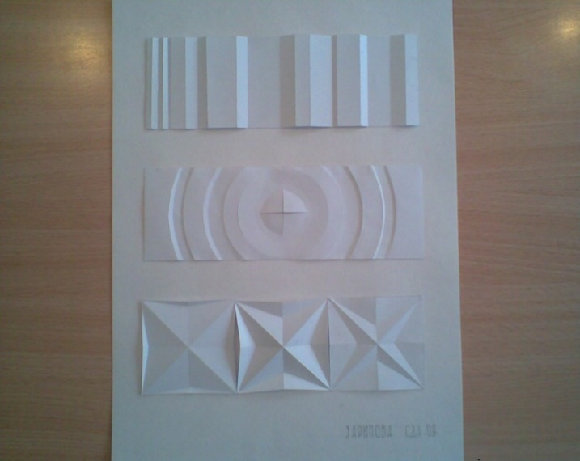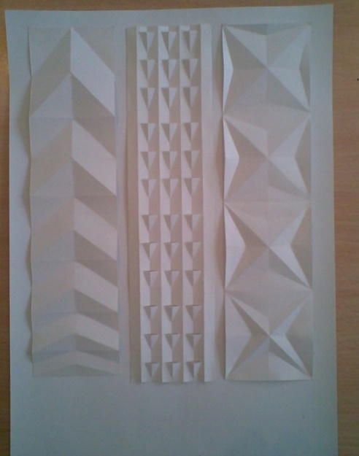

Рис. 25. Фактура поверхности (бумага)

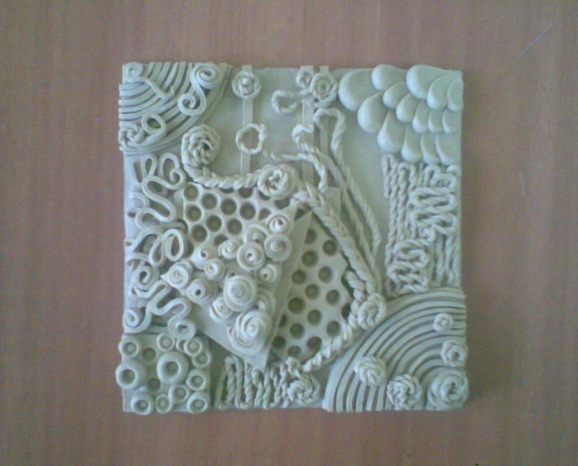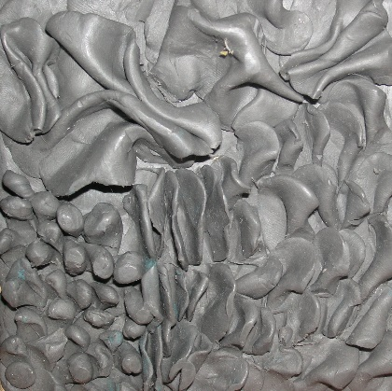

Рис. 26. Фактура поверхности (пластилин)

Фронтальная композиция. Задания направлены на изучение свойств и средств фронтальной композиции, на изучение приемов выявления пластики фронтальной поверхности. Материалы и инструменты: бумага (тонированная или цветная, ватман), пластилин, гафрокартон или листовой пенопласт (для основания), клей ПВА (или любой полимерный клей), чертежные инструменты, резак, ножницы, стеки.

Указания к выполнению задания. Фронтальная композиция из бумаги:

* выполнить поисковые эскизы (эскизы абстрактной композиции, построенной на сочетании геометрических или произвольных элементов);
* разработать итоговый эскиз; (из поисковых материалов выбрать наиболее правильный вариант), который оформить графически с передачей фактуры и рельефа;
* подготовить основание, обтянуть его бумагой (возможно цветовое решение фона);
* перенести силуэт композиции с эскиза на основание;
* построить развертки элементов композиции на тонированной бумаге или ватмане;
* собрать элементы в композицию на основании (прием аппликации), оформить работу.

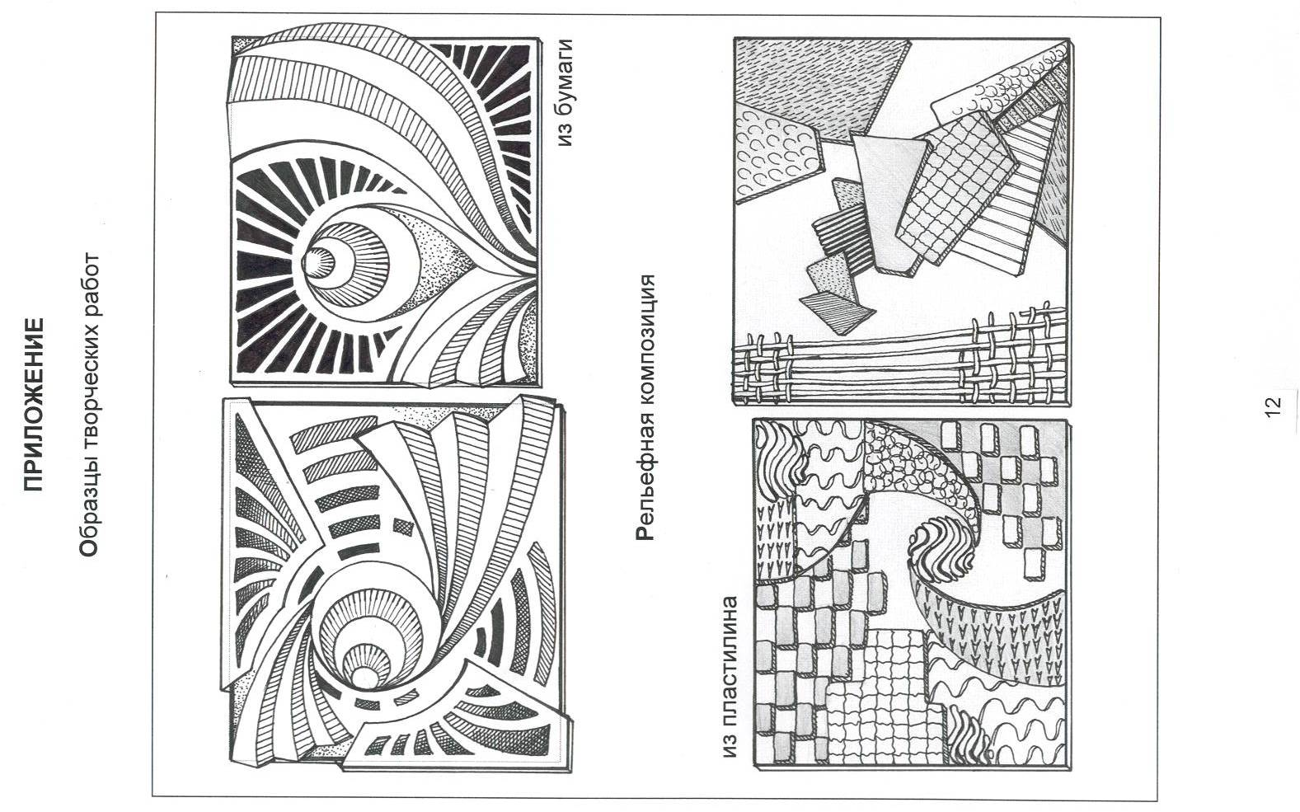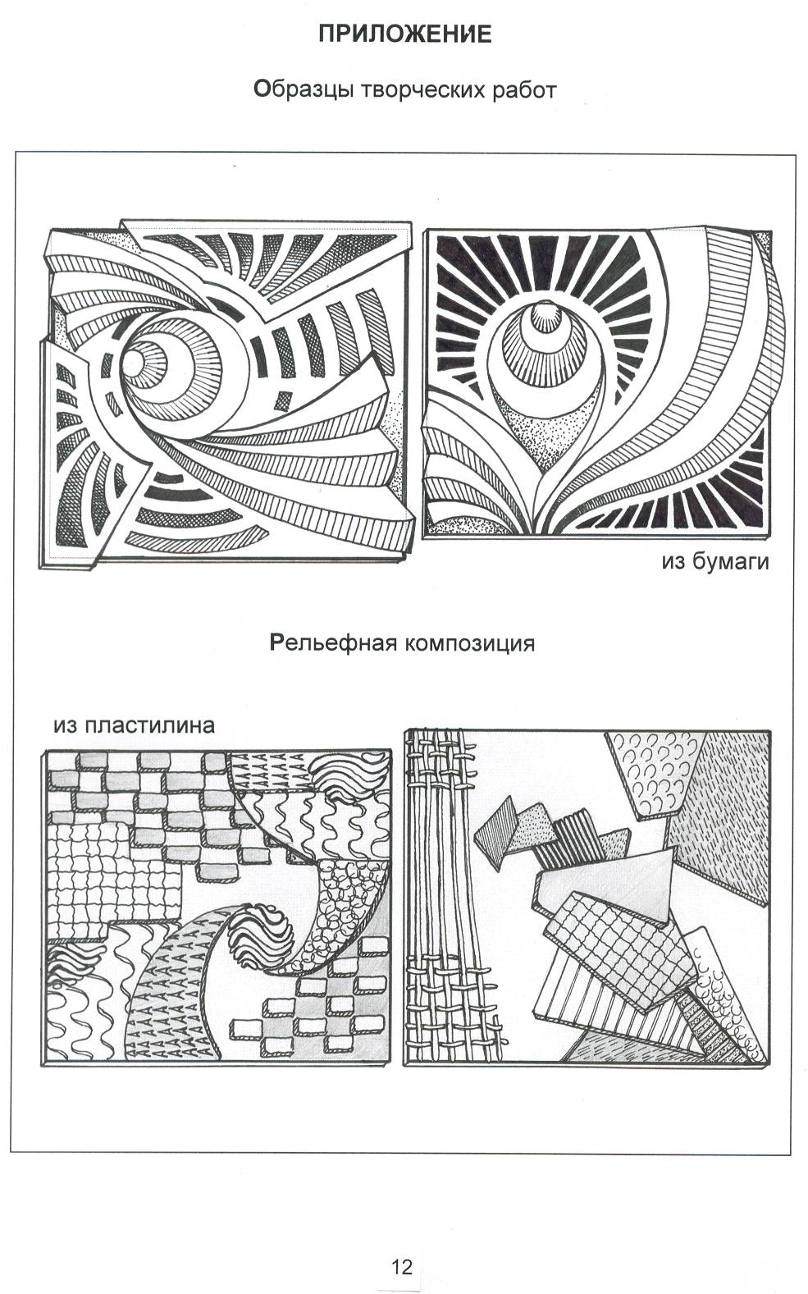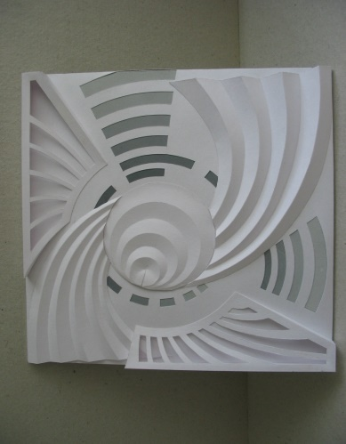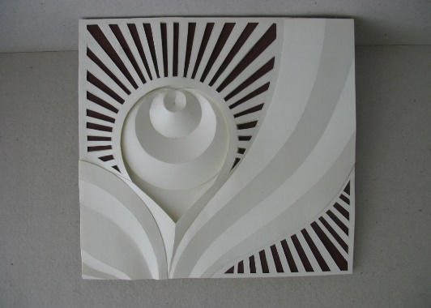

Рис. 27. Фронтальная композиция из бумаги

Фронтальная композиция из пластилина:

* выполнить поисковые эскизы (эскизы абстрактной композиции, построенной на сочетании геометрических или произвольных элементов);
* разработать итоговый эскиз: из поисковых материалов выбрать наиболее правильный вариант, который оформить графически с передачей фактуры и рельефа;
* подготовить основание, загрунтовать его пластилином;
* изготовить составные элементы, исходя из эскиза композиции (возможно часть композиционных построений выполнять непосредственно на основании, в этом случае необходимо учитывать толщину слоя пластилина);
* собрать элементы в композицию на основании (прием аппликации), оформить работу.

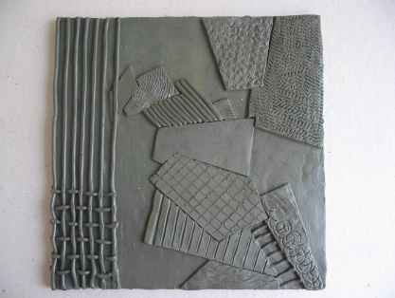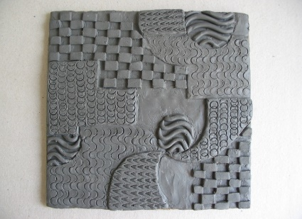

Рис. 28. Фронтальная композиция из пластилина

Фронтальная композиция в технике «квилинг»:

* выполнить эскиз ленточного орнамента, композиция которого может состоять из пересечения геометрических линий или произвольной криволинейной формы; при составлении эскиза необходимо использовать различные средства: симметрия – асимметрия; метр – ритм; статика – динамика;
* подготовить основание, которое возможно выполнить в тоновой растяжке для наибольшей выразительности орнамента;
* вырезать необходимое количество лент, геометрические характеристики которых зависят от формы орнамента (можно использовать двухцветную поверхность листа);
* перенести рисунок орнамента на основание острым предметом для образования небольших впадин (пазов для лент);
* по нанесенному рисунку приклеить ленты перпендикулярно основанию; для обеспечения прочности и жесткости орнамента необходимо использовать плотную бумагу или картон (иногда листовые полимеры); сначала нанести клей по впадинам рисунка на основании и дождаться его поверхностного схватывания, затем вдавить ленты в клей и оставить их до полного схватывания с основанием.

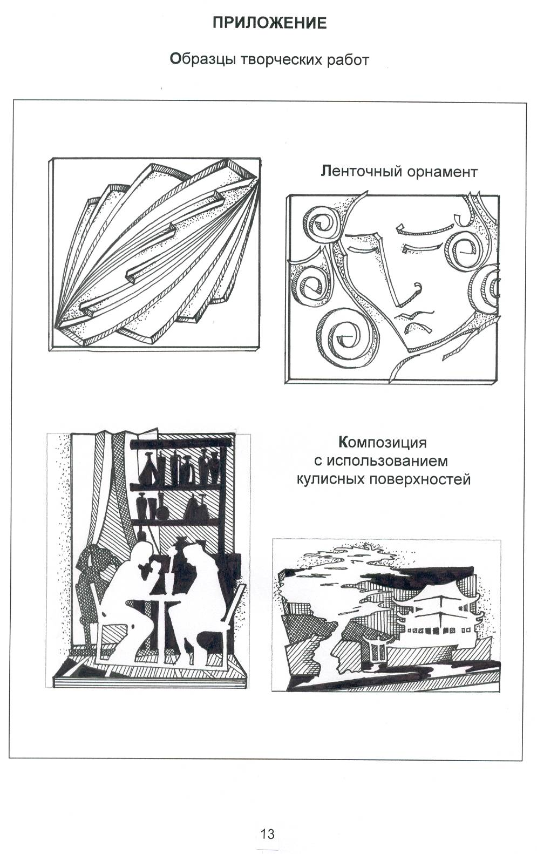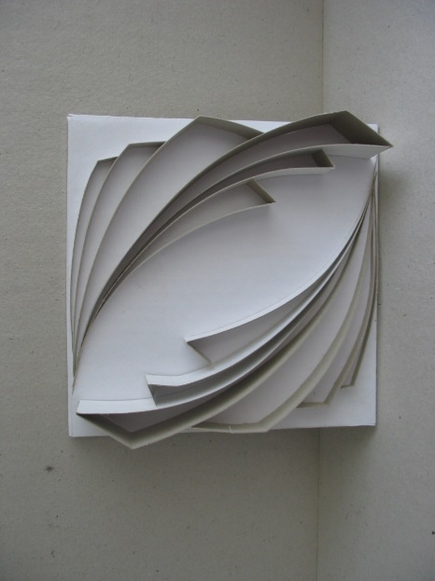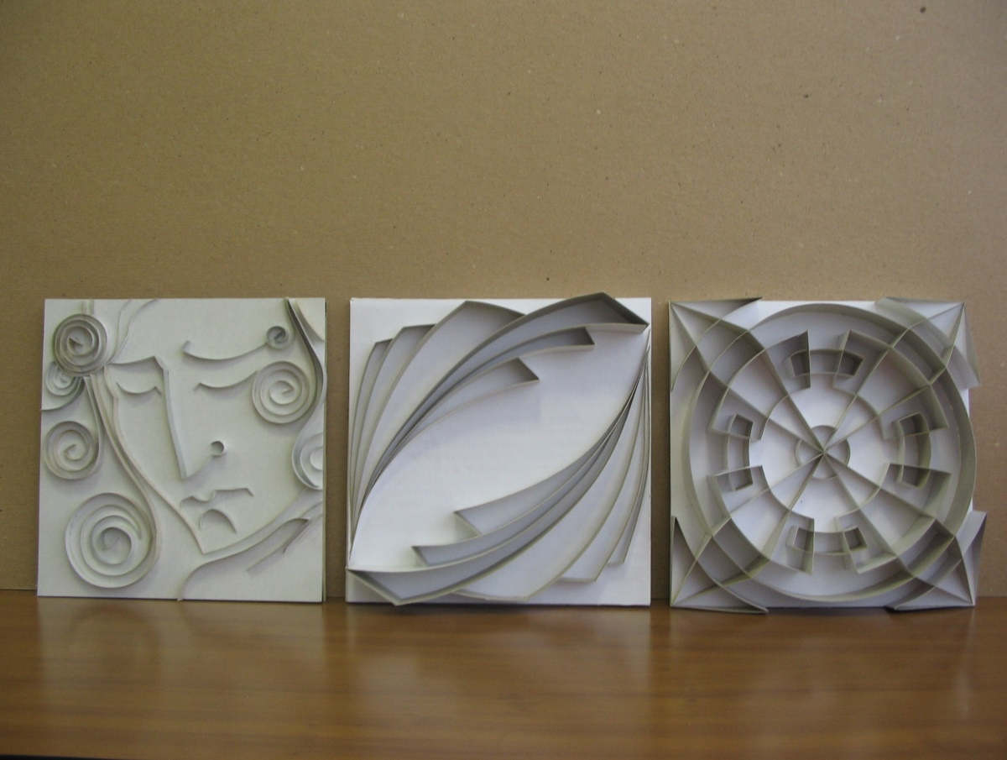

Рисунок 29. Фронтальная композиция в технике «квилинг»

Тематическая фронтальная композиция:

* выбрать тему (тематика определяется преподавателем, но возможен и свой вариант);
* выполнить поисковые эскизы: выбранная тема стилизуется, исходя из сформированных ассоциаций, при этом необходим обязательный учет свойств и средств построения композиции и передачи ее выразительности;
* разработать итоговый эскиз; выполнить элементы композиции в материале;
* собрать элементы в композицию на основании, оформить работу.
* работа выполняется в цвете, исходным материалом выступает бумага, картон или пластилин.

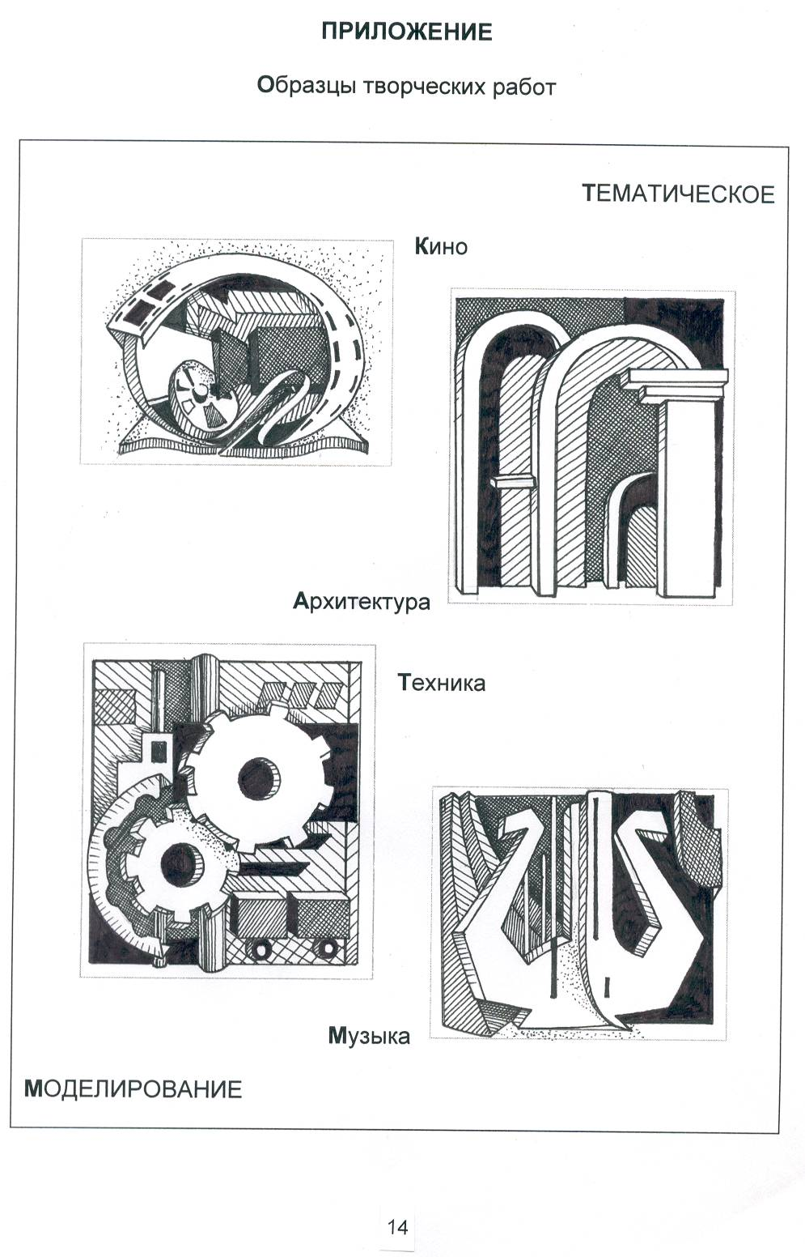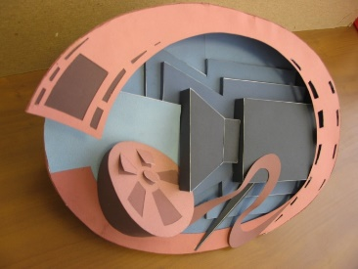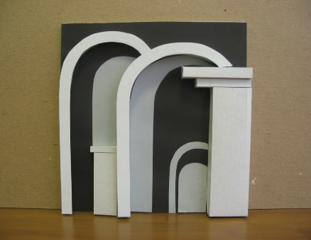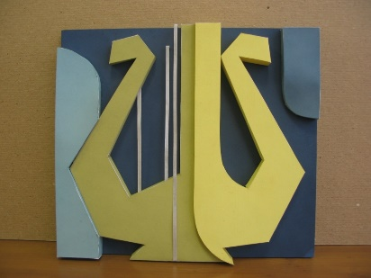

Рисунок 30. Тематическая фронтальная композиция

Задания на изучение ленточного орнамента в полосе и в круге.

Цель заданий – изучение способов разработки рапортов ленточного орнамента в полосе и в круге.

Задачи:

* изучить композиционные приемы образования ленточного орнамента;
* изучить средства композиции;
* разработать рапорт для орнамента в полосе (на карнизе), в круге (на розетке)
* выполнить модель фрагмента ленточного орнамента

Указания к выполнению.

Для выполнения задания студентам выдаются шаблоны формы карниза и розетки (рисунок)

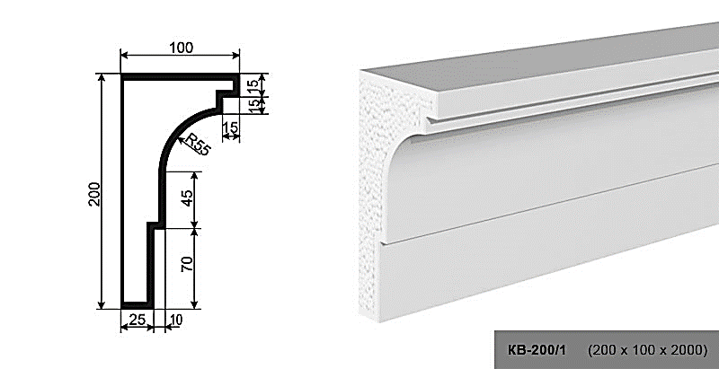

Рисунок 31. Образцы шаблонов карниза и розетки

* проанализировать форму шаблона, продумать форму ленточного орнамента (геометрический, растительный, криволинейный орнамент);
* разработать графическую схему и рисунок рапорта ленточного орнамента

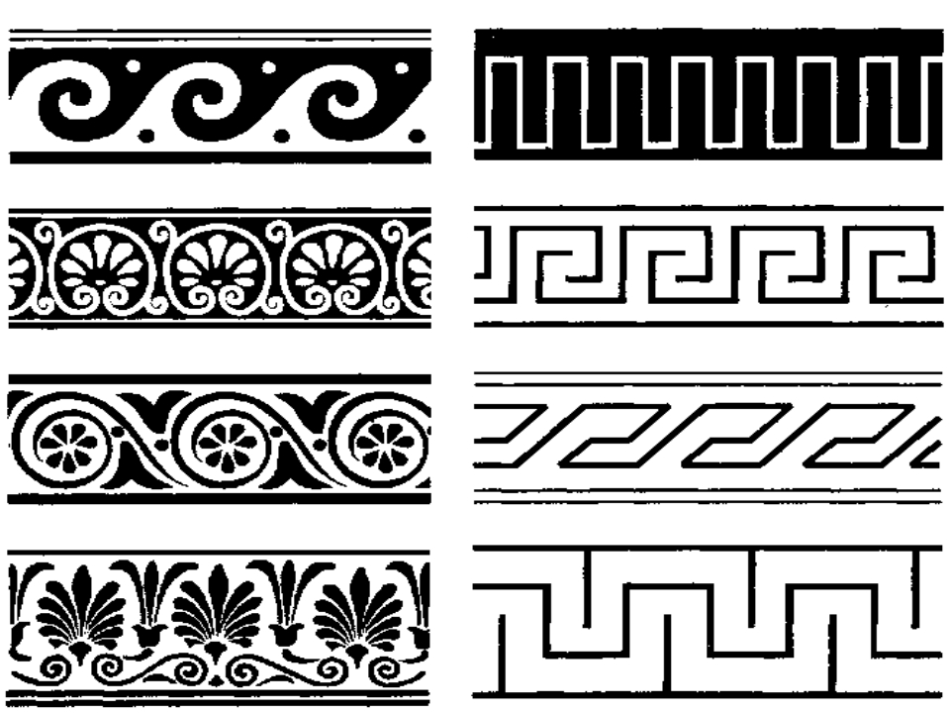

Рисунок 32. Образцы ленточного орнамента

* выполнить модель фрагмента карниза и розетки с разработанным орнаментом (рисунок)

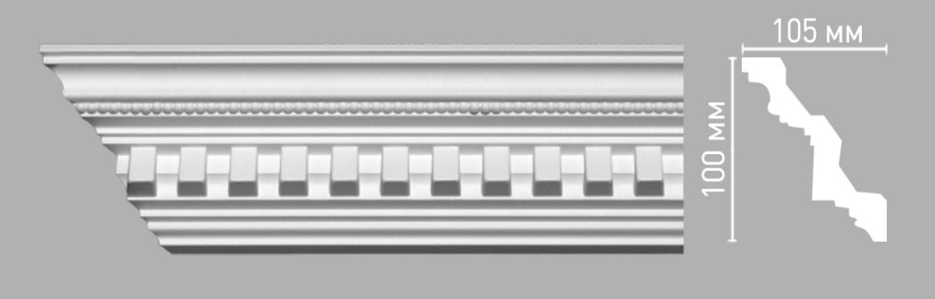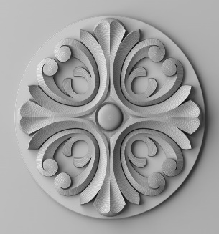

Рисунок 33. Пример фрагмента карниза с орнаментом

Способы образования объема в моделировании (кулисные и трансформируемые поверхности).

Кулисная поверхность – поверхность, состоящая из нескольких, пластически разработанных плоскостей, расположенных друг за другом. Основной областью применения является имитация объема или совокупности объемов в ограниченном пространстве. Примером могут служить театральные декорации, разделительные перегородки и ширмы в выставочных залах, экстерьерах и интерьерах зданий.

Основу такой пластической разработки поверхности составляют следующие характеристики: мобильность, которая исходит от функционального назначения; быстрота исполнения (поверхность не обременена обилием приемов и техник, хотя может иметь достаточно сложный очерк); оптимальные условия хранения и транспортировки (любая кулисная или трансформируемая поверхность может быть преобразована в плоскость и обратно в объем без деформации ее элементов).

Цель заданий – разработка и выполнение объемной композиции.

Задачи:

* знакомство с понятием «объемная композиция»;
* изучение приемов построения кулисных и трансформируемых поверхностей из различных материалов (бумага, картон, листовые полимерные материалы)
* практическое использование пластической разработки объемной поверхности.

Объемная композиция с использованием сочетания кулисных и трансформируемых поверхностей. Задание направлено на изучение объемной и глубинной композиции, на формирование навыков трансформации поверхности в ограниченном пространстве. Материалы и инструменты: бумага, картон, листовые полимерные материалы, клей, чертежные инструменты, ножницы, резак, материалы для обеспечения цветового решения.

Указания к выполнению задания:

* определить тематику работы (театральная декорация, архитектурный экстерьер или интерьер, панорама природы или города и др.);
* выполнить ряд поисковых эскизов и упражнений, характеризующих основные элементы композиции;
* графически оформить итоговый эскиз;
* выполнить макеты элементов композиции; разработать их трансформацию;
* собрать элементы в композицию, оформить работу;
* композиция выполняется в цвете (возможно использование различных контрастных цветов или тоновой растяжки).

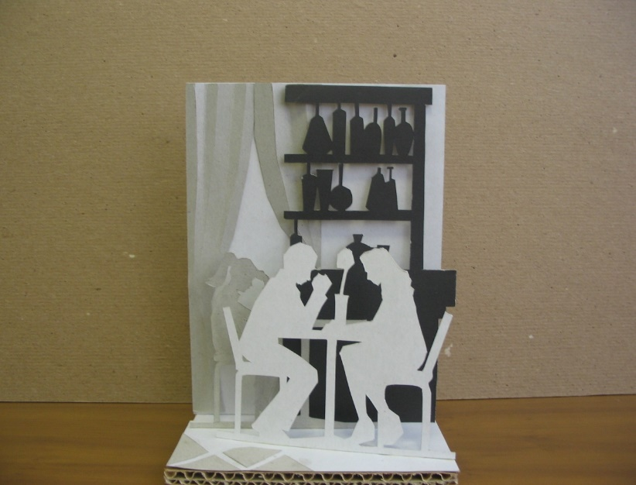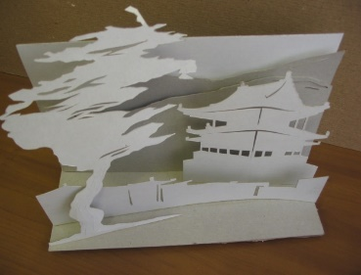

Рис. 34. Кулисные поверхности

Объемно-пространственная композиция. Способы образования объема в сочетании с пространством. Средовое формообразование базируется на тесном взаимодействии объема и пространства. Объем в моделировании является первичной формой, которая представляется доминирующим элементом в пространстве, имеет определенное назначение и выступает носителем художественной концепции. От объема зависит организация пространства, которое может быть ограниченным и неограниченным и его распределение: обтекание объема без проникновения; обтекание и частичное проникновение в массу объема; дробление объема пространством на отдельные элементы.

Цель заданий – разработка, выполнение объемной и объемно-пространственной композиции. Задачи:

* знакомство с понятиями «объемная и объемно пространственная композиция»;
* формирование умений и навыков в тематическом моделировании;
* изучение приемов образования простых и сложных геометрических форм;
* развитие умения рационального и оптимального сочетания различных материалов, их использования.

Задание направлено на изучение свойств объемной композиции, на развитие навыков построения разверток и моделей простых геометрических тел, их пересечений.

Материалы и инструменты: бумага, картон, клей, чертежные инструменты, ножницы, резак, материалы для обеспечения цветового решения.

Указания к выполнению задания:

Упражнения: модель произвольной объемной формы, состоящей из простых геометрических тел (полных или усеченных):

* выполнить чертеж объемного тела в необходимом количестве видов;
* определить натуральную величину всех элементов тела, используя методы преобразования чертежа;
* построить развертки с учетом припусков на склеивание (варианты: отдельные развертки элементов тела; единая развертка);
* выполнить модель: вырезать развертку по очерку; по линиям сгиба (ребрам) выполнить надрезы для обеспечения четкого и аккуратного образования ребра жесткости; если в модели использованы тела вращения, то надрезы выполняются по всей боковой поверхности параллельно основной образующей (надрез – деформация верхнего слоя бумаги или картона резаком для облегчения сгибания бумаги);
* модель может быть монохромной или цветной.

Вертикальная объемная композиция:

* выполнить эскиз: композиция строится из пресеченных геометрических форм (4-6 простых геометрических тел), ее основу составляет вертикальная ось, по которой происходит формирование общей массы; необходимо учитывать, что восприятие модели будет круговым, т.е. композиция должна быть целостна и гармонична по всей боковой поверхности;
* выполнить чертежи элементов композиции для выполнения разверток; нужно разбить композицию на основные элементы – простые геометрические формы, по которым будут выполнены полные развертки, и на дополнительные – простые геометрические формы, дополняющие композицию, по которым будут выполняться развертки с вырезами;
* построить развертки элементов с учетом припусков на склеивание и отверстий под врезание;
* выполнить модели: вырезать развертки по очерку; по линиям сгиба выполнить надрезых для обеспечения четкого и аккуратного ребра жесткости;

хнадрез – деформация верхнего слоя бумаги или картона резаком для облегчения сгибания бумаги.

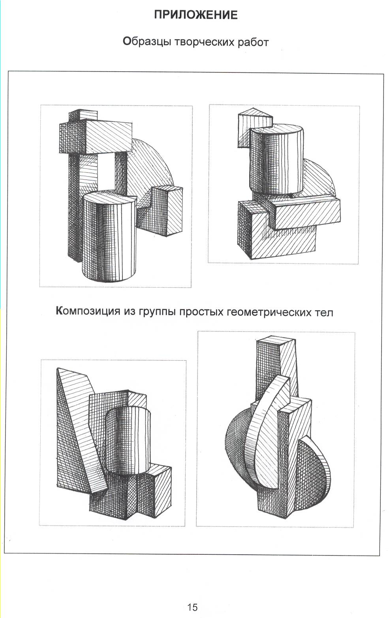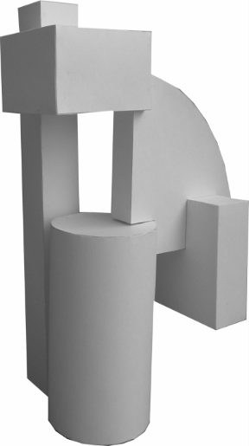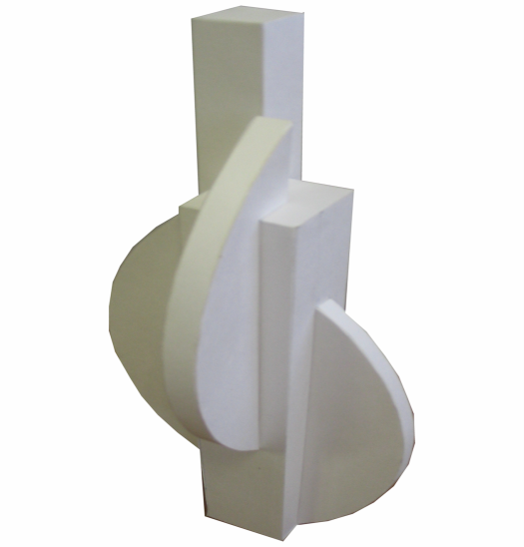

Рис. 35. Вертикальная композиция

Объемно-пространственная композиция:

* выполнить эскиз: композиция строится вокруг каркаса правильной формы (куб), на который нанизаны простые геометрические формы (6-8 простых геометрических тел); ее основу составляет проникновение пространства в массу объема (пространство образуется внутри каркаса, вокруг которого происходит формирование общей массы),; необходимо учитывать, что восприятие модели будет сферическим, т.е. композиция должна быть целостна и гармонична со всех сторон при ее произвольном перемещении; форма геометрических тел может быть усложнена в плане;
* выполнить чертежи элементов композиции и каркаса для выполнения разверток;
* построить развертки элементов с учетом припусков на склеивание и отверстий под врезание;
* выполнить модели: вырезать развертки по очерку; по линиям сгиба выполнить надрезы для обеспечения четкого и аккуратного ребра жесткости;каркас должен быть жестким и прочным;
* модель может быть цветной или тоновой, каркас должен выполняться из жестких материалов (проволока, пластиковые или деревянные трубочки, пластик или пенопласт), которые можно тонировать; выразительность композиции можно передать с помощью контрастов (темный каркас, светлая масса – доминирование центра композиции; или наоборот – доминирование массы).

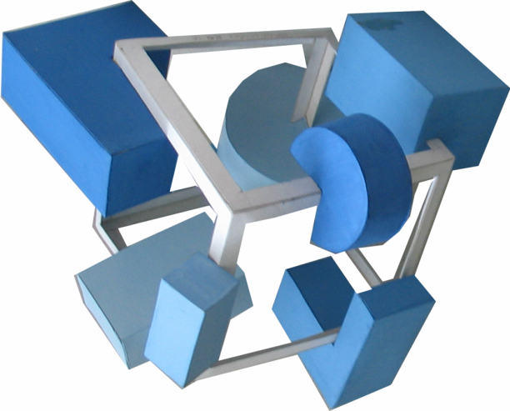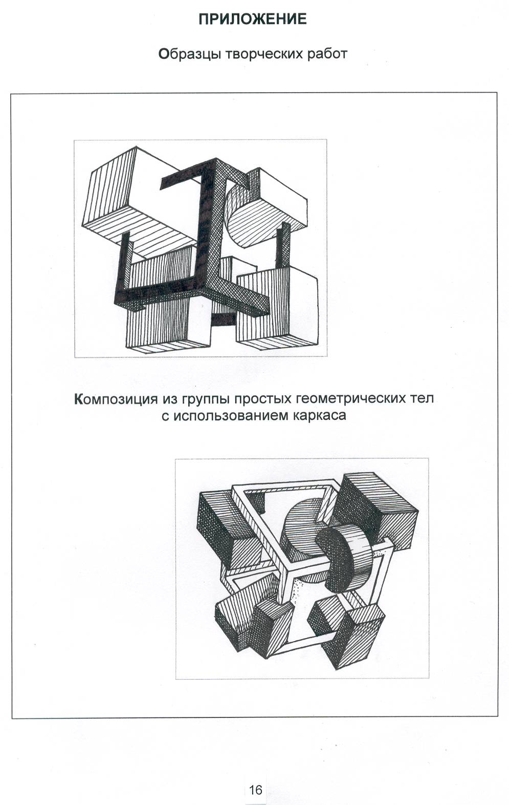

Рис. 36. Объемно-пространственная композиция

* модель может быть цветной или тоновой, каркас должен выполняться из жестких материалов (проволока, пластиковые или деревянные трубочки, пластик или пенопласт), которые можно тонировать; выразительность композиции можно передать с помощью контрастов (темный каркас, светлая масса – доминирование центра композиции; или наоборот – доминирование массы).

Трансформируемая поверхность – поверхность, которая образуется из цельной плоскости, которая при последовательном надрезании и сгибании образует объем. Это метод пространственного формообразования, который содержит различные способы трансформации листа. Трансформируемые поверхности могут выступать приемом пространственного моделирования и использоваться в различных оформительских работах (разработка выставочных проспектов, объемных открыток, пластическая разработка выставочных павильонов, книжная графика и др.)

Объемно-пространственная композиция «Портал»:

* изучить приемы и способы трансформации плоской поверхности:
* разработать эскиз глубинной композиции по схеме трансформации листа бумаги;
* посредством последовательного выполнения надрезов и просечек, сгибания элементов, выполнить фрагмент портала (рисунок)

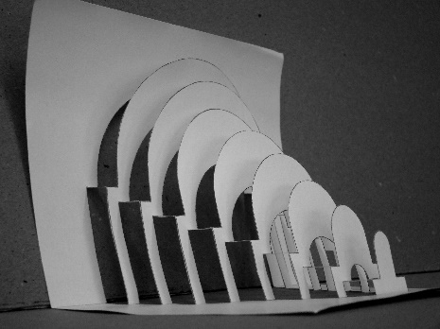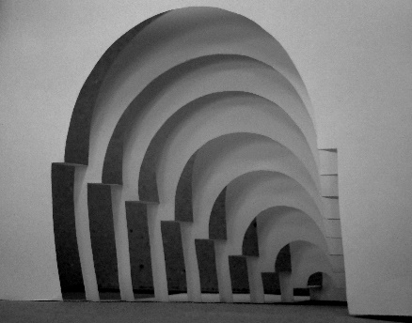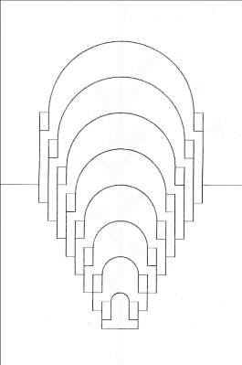

Рис. 37. Пример разработки фрагмента портала

* на основе полученного фрагмента разработать архитектурный элемент «Портал»
* выполнить в материале элементы конструкции портала, включая глубинную трансформацию – «входную группу» портала (рисунок)

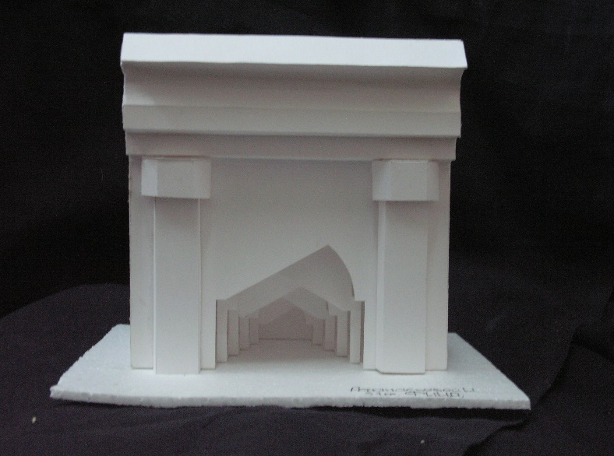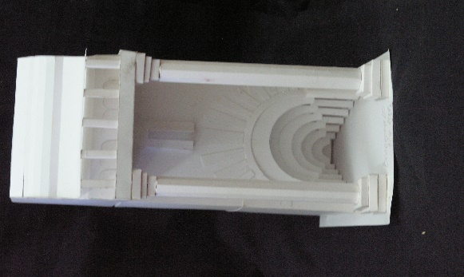

Рис.38. Пример модели «Портал»

Тематическое моделирование. Задание направлено на изучение свойств объемно-пространственной композиции, закономерностей ее построения и восприятия, на передачу ее выразительности различными средствами. Материалы и инструменты: бумага, картон, пластилин, полимерные материалы (пластмасса, фольга, оргстекло и др.), любая дополнительная фурнитура, клей, чертежные инструменты, ножницы, резак, материалы для обеспечения цветового решения.

Указания к выполнению задания:

* определить тематику работы (архитектура, кино, театр, изобразительное искусство, наука и техника и др.);
* выполнить ряд поисковых эскизов и упражнений, характеризующих основные элементы композиции; необходимо продумать общее композиционное решение, выделить композиционный центр, разработать пластику основания в соответствии с объемными формами; учесть круговое восприятие;
* графически и в цвете оформить итоговый эскиз;
* построить развертки (при необходимости);
* выполнить макеты элементов композиции в материале;
* собрать элементы в композицию, оформить работу;
* композиция выполняется в цвете (возможно использование контрастных цветов, тоновой растяжки, реальных цветов материалов).

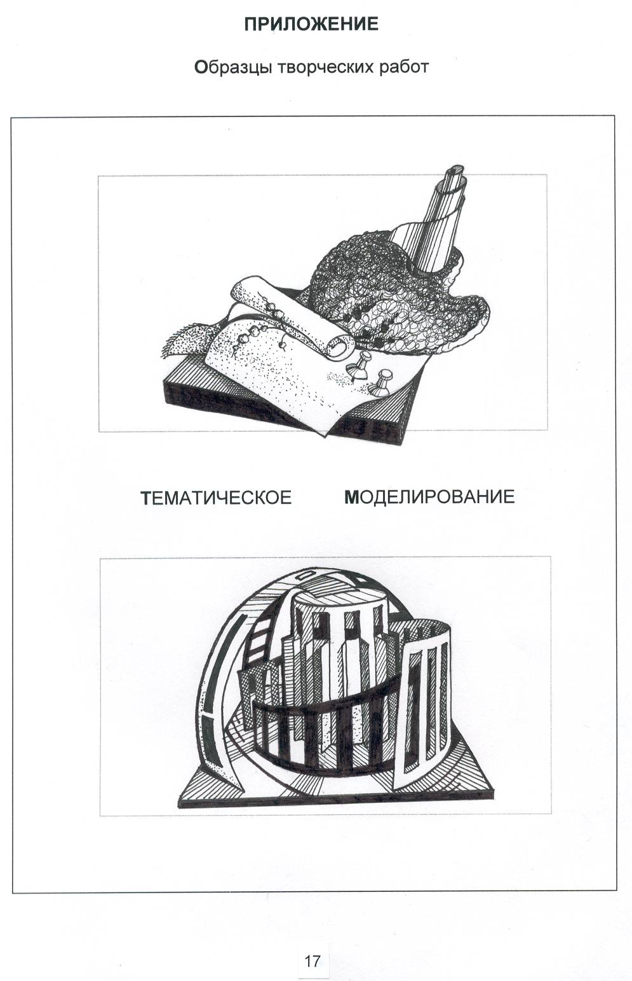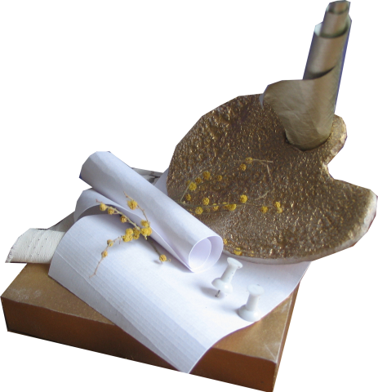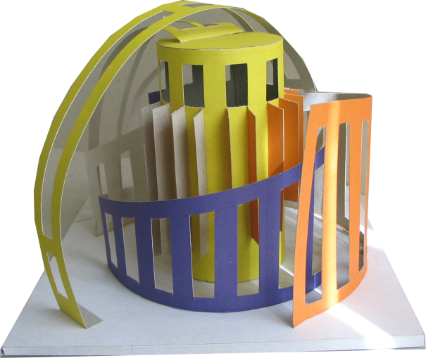

Рис. 39. Тематическое моделирование

Комплекс заданий по пластическому моделированию направлен на предметно-практическую творческую деятельность, в процессе которой формируются основы композиционного формообразования, умения пластического выражения художественно-образной концепции; эвристическое мышление, выражающееся в многовариантности пластических и композиционных решений, применении нестандартных материалов и техник.